**BAB I PENDAHULUAN**

* 1. **Latar Belakang Penelitian**

Perkembangan dunia saat ini yang begitu pesat melahirkan kemajuan teknologi yang sangat canggih salah satunya yaitu hadirnya media sosial. Media sosial merupakan teknologi dengan perkembangan yang sangat pesat, bahkan kegiatan yang biasanya dilakukan secara langsung (tatap muka) sekarang bisa dilakukan dengan jarak jauh menggunakan media sosial seperti Instagram. Media sosial tidak semata-mata untuk bermain atau mencari teman secara online. Melainkan dengan adanya media sosial ini bisa dimanfaatkan sebagai wadah informasi untuk mengedukasi masyarakat. Berbicara mengenai media sosial, teknologi ini sudah tidak asing lagi bagi masyarakat, ini membuktikan bahwa dari semua kalangan termasuk anak-anak bisa menggunakan tanpa adanya batasan dan waktu selama memiliki koneksi internet.

Berkembangnya ilmu pengetahuan dan teknologi (IPTEK) Komunikasi terus berkembang untuk menyesuaikan dengan kondisi yang ada. Teknologi yang semakin canggih memberikan berbagai kemudahan, termasuk dalam berkomunikasi dan mengakses informasi melalui media sosial, yang berfungsi sebagai *platform* interaksi virtual bagi penggunanya. Penggunaan teknologi informasi dan komunikasi telah menjadi tren di era 4.0 ini dan memiliki nilai penting dalam kehidupan kehidupan sosial dan budaya. Kemajuan teknologi di era

4.0 menitik beratkan pada *internet of things*, yang memiliki pengaruh signifikan

1

dan menjadi komponen vital dalam kehidupan manusia, terutama dalam aspek komunikasi (Nadhrah, 2023).

Perkembangan teknologi informasi dan komunikasi memenuhi kebutuhan akan pelayanan informasi publik melalui media. Berbagai media seolah menjadi mediator yang dapat mendorong penyebaran informasi. Oleh karena itu, kami menggunakan internet untuk memfasilitasi kegiatan komunikasi. Dengan adanya internet saat ini, pengguna dapat dengan mudah mengakses internet kapanpun dan dimanapun. Asosiasi Penyelenggara Jasa Internet Indonesia (APJII) kembali mengumumkan hasil penetrasi pengguna Internet secara umum di Indonesia. Berdasarkan hasil perkembangan pengguna Internet di Indonesia tahun 2022-2023, jumlah pengguna Internet di Indonesia saat ini mencapai 196,7 juta, dengan tingkat penggunaan 73,3% dari total penduduk. 266,9 juta. Jumlah pengguna internet meningkat signifikan dibandingkan hasil publik pada tahun 2022 yang mencapai 171,1 juta pengguna internet dengan tingkat penggunaan 64,8% (S.T.I, 2022).

Bukan hanya bisnis yang menggunakan teknologi internet untuk memfasilitasi aktivitas kehumasan. Namun, Humas Pemerintah (Humas) menggunakan teknologi internet sebagai perantara antara pemerintah dan masyarakat umum untuk menyediakan informasi kepada publik Sebagai bentuk keterbukaan informasi, Undang-Undang Keterbukaan Informasi Publik No. 14 ditetapkan sebagai bagian dari upaya pemerintah untuk melindungi dan menjamin hak privasi masyarakat (Wiryany, 2022). Adanya undang-undang ini memungkinkan pemerintah untuk menjalankan berbagai hak kehumasan, khususnya media informasi Polrestabes kota Bandung.

Konten merupakan sebuah informasi yang berbentuk foto atau video yang bertujuan untuk memberikan sebuah informasi kepada khalayak yang menontonnya. Konten digital mencakup berbagai format seperti teks, gambar, video, audio, atau kombinasi dari semuanya yang diubah menjadi kode oleh mesin pembaca agar bisa dibaca, ditampilkan, atau dimainkan oleh perangkat digital atau komputer, serta mudah dikirim atau dibagikan melalui berbagai media digital. Media digital ini juga beragam, meliputi email, blog, situs web, podcast, hingga media sosial yang kini telah menjadi bagian dari kehidupan sehari-hari manusia modern (Winata, 2020).

Banyak konten yang tersedia di banyak platform salah satunya di media sosial Instagram Instagram yang memiliki di mana media sosial tersebut memiliki fitur seperti *reels*, *Instagram story*, dan *feed* yang memudahkan untuk menyebarluaskan konten yang ingin diunggah. Jenis konten yang terdapat pada akun Instagram Polrestabes Bandung yaitu konten edukasi yang bertujuan untuk memberikan sebuah informasi mengenai aturan lalu lintas khususnya pada pengendara bermotor di Kota Bandung.

Media sosial adalah sebuah media untuk bersosialisasi satu sama lain dan dilakukan secara online yang memungkinkan manusia untuk saling berinteraksi secara *online* dan tanpa dibatasi ruang dan waktu. Sosial media menghapus batasan- batasan manusia untuk bersosialisasi, batasan ruang maupun waktu, dengan media sosial ini manusia dimungkinkan untuk berkomunikasi satu sama lain dimanapun mereka berada dan kapanpun, tidak peduli seberapa jauh jarak mereka, dan tidak

peduli seberapa banyak waktu yang mereka habiskan melalui media sosial tersebut. (Septiadi, 2023).

Definisi lalu lintas sendiri diartikan sebagai gerak bolak-balik manusia atau barang dari suatu tempat ke tempat lainnya dengan sarana jalan (Djajoesman, 1976:50). Lalu lintas juga didefinisikan sebagai gerak kendaraan dan orang di ruang lalu lintas jalan, menurut Pasal 1 (Undang-Undang Nomor 22 Tahun 2009). Definisi tersebut dapat diartikan bahwa lalu lintas adalah segala sesuatu hal yang berhubungan langsung dengan sarana jalan yang menjadi sarana utamanya untuk dapat mencapai satu tujuan yang dituju baik disertai maupun tidak disertasi oleh alat angkut. Di dalam lalu lintas ada 3 komponen penyusunnya yaitu manusia, kendaraan, dan jalan yang saling berinteraksi dalam proses pergerakan.

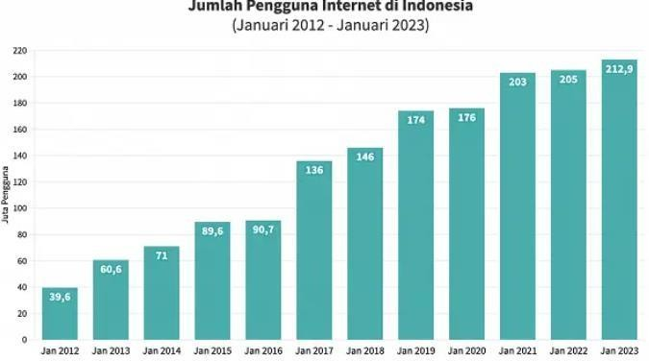

**Sumber:** *We Are Social*, 2024

**Gambar 1.1. Persentase Pengguna Internet di Indonesia**

Berdasarkan dari data We Are Social mencatat, jumlah pengguna internet di Indonesia telah mencapai 212,9 juta pada Januari 2023. Hal ini berarti sekitar 73% dari populasi Indonesia telah menggunakan internet. Jumlah pengguna internet di Indonesia pada Januari 2023 lebih tinggi 3,85% dibanding setahun lalu. Pada

Januari 2022, jumlah pengguna internet di Indonesia tercatat sebanyak 205 juta jiwa. Amira & Nurhayati (2019:117) menyatakan bahwa penggunaan media sosial saat ini sudah semakin marak, salah satunya adalah media sosial Instagram.

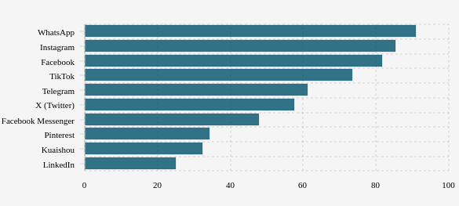

**Sumber:** *We Are Social*, 2024

**Gambar 1.2. Platform Media Sosial Terbanyak 2024**

Media sosial yang paling banyak digunakan masyarakat Indonesia dari usia 16-64 tahun saat ini adalah WhatsApp dengan mayoritas pengguna 90,9%. Sedangkan Instagram menempati posisi kedua dengan proporsi pengguna 85,3% sebagai media sosial yang paling banyak digunakan masyarakat Indonesia untuk menggali suatu informasi, berkomunikasi, dan bersosialisasi. Aplikasi Instagram membuat seseorang dapat dengan mudah menyampaikan informasi kepada pengikutnya melalui konten atau unggahan. Dengan berbagi informasi, pengguna Instagram dapat menjalin ikatan satu sama lain. Dalam kehidupan sehari-hari, masyarakat memiliki berbagai kebutuhan yang berbeda. Informasi dibutuhkan untuk memenuhi kebutuhan pembelajaran, hiburan, dan pengambilan keputusan. Informasi juga diperlukan untuk membenarkan suatu kejadian, memprediksi masa depan, serta menambah wawasan dan pengetahuan. Secara refleks, individu akan mencari informasi yang relevan dengan kebutuhannya.

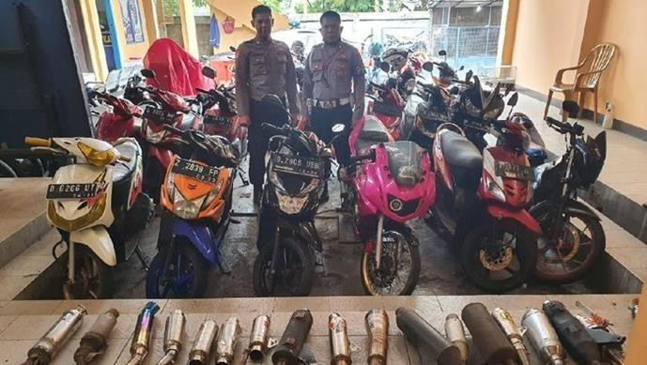

**Sumber:** Detikjabar, 2024

**Gambar 1.3. Pengendara Bermotor Menggunakan Knalpot Bising**

Setiap pengendara sepeda motor yang tidak memenuhi persyaratan teknis dan layak jalan seperti spion, lampu utama, lampu rem, klakson, pengukur kecepatan, dan knalpot akan dipidana dengan pidana kurungan paling lama 1 bulan atau denda paling banyak dua ratus lima puluh ribu rupiah, Pasal 285 ayat 1 (UU Nomor 22 Tahun 2009, 2022). Polisi menghimbau para pengendara motor di Kota Bandung untuk tidak menggunakan knalpot brong atau bising di jalan raya. Kasatlantas Polrestabes Bandung mengatakan bahwa “pengendara yang menggunakan knalpot bising akan mengganggu pengguna jalan yang lain” (Kompol Alhamidi, 2023). Selain mengganggu pengguna jalan, suara yang dikeluarkan dari knalpot bising akan membuat pengendara lain tidak fokus dalam mengendarai kendaraannya. Dari ketidakfokusan ini akan menyebabkan kecelakaan yang dapat merugikan pengendara lain.

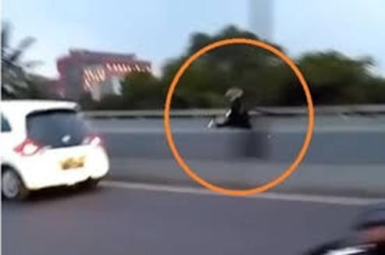

**Sumber:** Prambosfm, 2024

**Gambar 1.4. Pengendara Motor Melawan Arus Lalu Lintas**

Gambar di atas menjelaskan aktivitas atau perilaku masyarakat pengguna jalan raya khususnya pada pengendara bermotor yang sedang melawan arus di atas Jembatan atau *flyover* Pasopati Bandung. Terdapat 8.184 kasus melawan arus di Kota Bandung. Perilaku melawan arus ini terlihat dari ke dua sisi jalan yang dibatasi oleh pembatas jalan di tengahnya. Pengendara motor tersebut sedang melawan arus lalu lintas yang dapat mengakibatkan terjadinya kecelakaan yang berbahaya bagi pengendara lain maupun pengendara motor tersebut.

Kegiatan melawan arus lalu lintas sudah menjadi kebiasaaan masyarakat yang kurang disiplin dalam mematuhi peraturan berlalu lintas, sehingga perlu adanya ketegasan dari pihak berwenang untuk bertindak melakukan penertiban. Untuk aktivitas ini perlu mendapat perhatian khusus dari pihak yang berwenang dalam pengaturan lalu lintas seperti Polisi Lalu Lintas (Polantas) dan Dinas Perhubungan (Dishub).

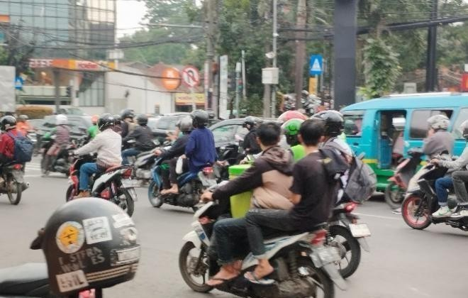

**Sumber:** Dokumentasi Pribadi, 2024

**Gambar 1.5. Pengendara Motor Tidak Menggunakan Helm**

Kematian kecelakaan bermotor yang diakibatkan tidak menggunakan hem atau pelindung kepala terus meningkat setiap tahunnya. Guna melindungi pengendara sepeda motor, di Indonesia telah dibuat undang-undang tentang kewajiban memakai helm bagi pengendara sepeda motor. Terdapat 6.109 kasus pelanggaran yang tidak menggunakan helm di Kota Bandung pada Maret 2024. Undang-undang Nomor 22 Tahun 2009 Tentang Lalu Lintas Dan Angkutan Jalan pasal 106 ayat 8 mengisyaratkan bagi semua pengendara sepeda motor dan penumpangnya untuk memakai helm yang memenuhi standar nasional Indonesia. Pengendara dan atau penumpang yang tidak memakai helm dikenakan pidana kurungan paling lama 1 (satu) bulan, atau denda sebesar Rp, 250.000 (dua ratus lima puluh ribu rupiah).

Tingginya angka kecelakaan yang melibatkan sepeda motor ini, diiringi juga dengan fakta hasil penelitian di Indonesia, bahwa satu dari tiga orang yang

kecelakaan sepeda motor mengalami cedera di kepala. Dampak lebih lanjut dari cedera di kepala dapat menyebabkan gangguan pada otak, pusat sistem syaraf, dan urat syaraf tulang belakang bagian atas. Gegar otak biasanya sulit untuk dipulihkan. Tentu saja hal ini dapat mengganggu ketentraman hidup yang bersangkutan dan keluarganya (Poernomo, 2022).

Dapat disimpulkan bahwa kecelakaan bermotor sering terjadi karena minimnya sikap kepatuhan dari pengendara motor tersebut kepada aturan lalu lintas. Oleh karena itu individu yang mempunyai kesadaran diri yang baik, maka setiap tingkah lakunya akan lebih terarah kepada hal yang positif, senantiasa mengetahui konsekuensi yang akan didapatkan jika mengambil suatu keputusan ataupun tindakan dalam kehidupan sehari-hari (Imanulloh, 2019).

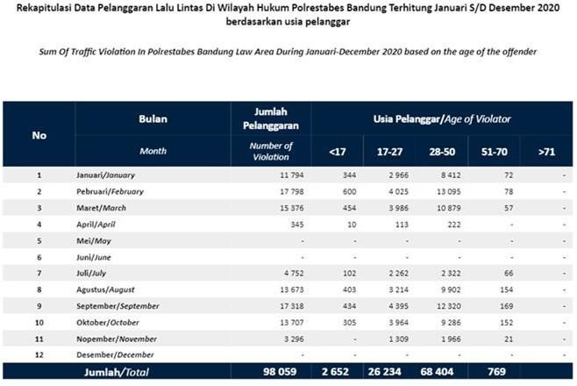

**Sumber:** Polrestabes Bandung, 2024

**Gambar 1.6. Data Pelanggaran Lalu Lintas Kota Bandung 2020**

Terdapat banyak faktor yang mempengaruhi terjadinya pelanggaran lalu lintas di jalan setiap tahunnya. Faktor-faktor tersebut termasuk paradigma

masyarakat modern yang bersifat instan, penurunan sensitivitas berkendara, dan minimnya sikap kepatuhan berkendara yang menghormati, menghargai, dan tertib. Akibatnya, rasa kepemilikan akan kendaraan semakin menurun (Rismawan, 2009).

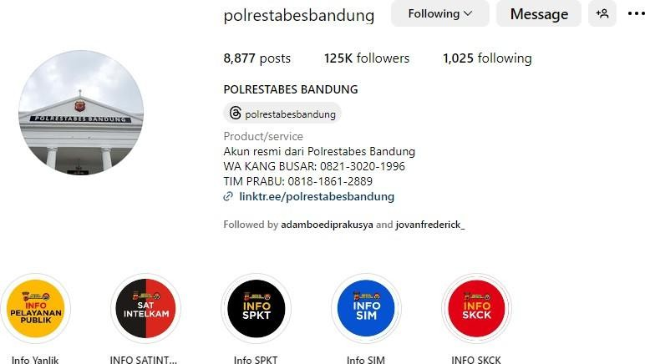

**Sumber:** Instagram @polrestabesbandung, 2024

**Gambar 1.7*.* Akun Instagram Polrestabes Bandung**

Akun Instagram @polrestabesbandung adalah akun media sosial yang memberikan sebuah informasi mengenai tata tertib pengguna jalan dan peraturan lalu lintas yang ada di Kota Bandung. Dengan adanya media sosial instagram, Polrestabes Bandung memanfaatkan hal tersebut yang berguna untuk memberikan informasi melalu konten tentang aturan lalu lintas terhadap sikap kepatuhan pengendara motor di Bandung melalui instagram kepada *followers* atau pengikut instagram tersebut. Pengikut atau *followers* dari akun instagram @polrestabesbandung pada tahun 2024 saat ini berjumlah sebesar 125.000 *followers* dengan unggahan *feeds* sebanyak 8.877 *post* (per Juli 2024). Pada akun Instagram @Polrestabesbandung humas Polrestabes Bandung menyebarkan konten mengenai aturan lalu lintas, yang bertujuan untuk mengedukasi para *followers* atau

pengikut akun tersebut menyadari akan pentingnya memiliki sikap patuh dalam mengendarai sepeda motor dan mematuhi peraturan lalu lintas yang sudah ditetapkan. Pemilihan akun Instagram @polrestabesbandung sebagai objek penelitian dikarenakan dalam penyebaran konten aturan lalu lintas kepada pengikut atau *followers* berupa tulisan, gambar, ataupun video yang dapat membangun kesadaran dalam mematuhi aturan lalu lintas yang ada di Kota Bandung.

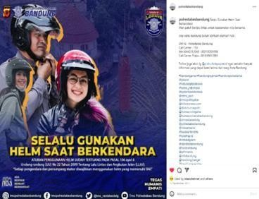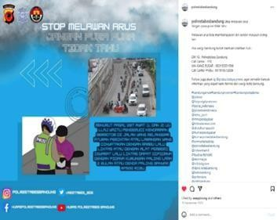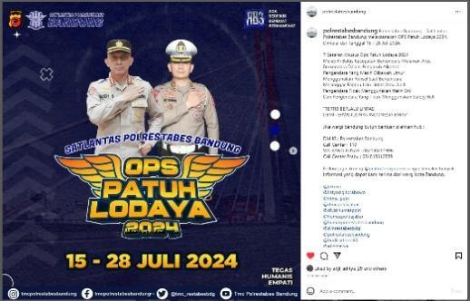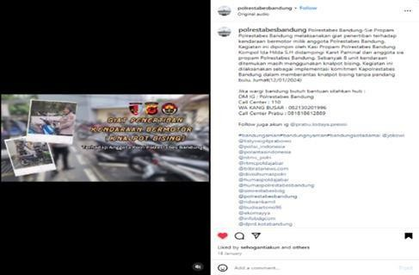

**Sumber:** Instagram @polrestabesbandung, 2024

**Gambar 1.8. Konten Instagram @polrestabesbandung**

Kecelakaan lalu lintas masih menjadi masalah global terutama di negara - negara berkembang seperti Indonesia. Kecelakaan lalu lintas merupakan kejadian yang sering menjadi berita umum dan utama diberbagai media. Segala upaya untuk mecegah dan mengecilkan angka dari kejadian kecelakaan lalu lintas telah dilakukan namun angka kejadian kecelakaan di lalu lintas masih cukup tinggi (Abadi, 2022).

Perilaku merupakan salah satu faktor yang dapat mempengaruhi terjadinya kecelakaan lalu lintas. Perilaku merupakan respons dan reaksi seseorang tentang rangsangan dari luar (stimulus). “Perilaku merupakan faktor kedua terbesar setelah lingkungan yang dapat mempengaruhi kesehatan individu, kelompok, atau masyarakat.” *Safety riding* merupakan salah satu perilaku yang dilakukan untuk meminimalisir tingkat bahaya dan terjadinya kecelakaan lalu lintas serta memaksimalkan keselamatan dalam berkendara (Suriadi, 2022).

Perilaku *safety riding* meliputi 3 hal yaitu sebelum, saat, dan setelah berkendara (Adiyanto, 2021). Anak remaja merupakan populasi yang paling beresiko dalam berkendara tidak aman. Mereka kerap mencari sensasi seperti ugal ugalan dalam berkendara yang dapat membahayakan diri sendiri dan orang lain. Mencari sensasi, keramahan, dan ketidak sabaran adalah sikap kepribadian yang dapat menyebabkan resiko mengemudi terutama untuk pengendara muda (Clarke, 2007). Hal ini terjadi karena minimnya atau kurangnya sikap kepatuhan pada pengendara motor tersebut akan pentingnya mematuhi aturan lalu lintas.

Kecelakaan lalu lintas dalam jurnal Nurfauziah (2021) yang berjudul Perilaku Pelanggaran Lalu Lintas Oleh Remaja Ditinjau Dari Perspektif Ponstruksi Sosial, menjelaskan bahwa kecelakaan lalu lintas dapat disebabkan oleh beberapa sikap pengendara motor seperti pengemudi kendaraan yang buruk, kendaraan yang sudah tidak layak pakai, kelalaian pengendara motor yang tidak mematuhi rambu- rambu lalu lintas, dan masih banyak lagi yang menimbulkan masalah pelanggaran lalu lintas yang sudah ditentukan Pemerintah khususnya Dinas Perhubungan dan Kepolisian (Nurfauziah, 2021). Salah satu fenomena yang terjadi saat ini yaitu

kecelakaan maut yang menewaskan dua orang terjadi di Jalan Soekarno Hatta Bandung, Sabtu (4/4/2024) Dimana salah seorang pengendara motor yang melaju menggunakan lajur cepat dan menabrak seorang penyeberang jalan yang mengakibatkan dua orang tersebut meninggal dunia (Tribunjabar, 2024).

Penelitian ini menggunakan teori S-O-R yang dimana teori tersebut sering digunakan pada penelitian terdahulu. Dalam jurnal Nurfauzi (2020) yang berjudul Pengaruh Terpaan Program Tayangan 86 Net Terhadap Perilaku Tertib Berkendara Desa Jatisawit Kecamatan Bumiayu, menjelaskan bahwa teori S-O-R dipilih sebab penelitian merupakan penelitian kuantitatif dengan fokus penelitian pada sikap khalayak. Esensi atau fokus penelitian dari teori ini adalah sikap atau perilaku yang variabelnya terdapat dalam teori S-O-R.

Berdasarkan latar belakang di atas, maka penulis memiliki ketertarikan dalam melakukan penelitian dengan judul **“Pengaruh Konten Aturan Lalu Lintas Pada Akun Instagram @polrestabesbandung Terhadap Sikap Kepatuhan Pengendara Motor di Bandung”**.

* 1. **Identifikasi Masalah**

Identifikasi masalah adalah langkah pertama dan paling penting dalam penelitian. Ketika suatu fenomena memiliki untuk diteliti, hal yang paling mendesak dilakukan oleh peneliti adalah mengidentifikasi masalah yang ditimbulkan dari fenomena tersebut. Suriasumantri (2001) pengertian identifikasi adalah tahap permulaan dari penguasaan masalah di mana objek dalam suatu jalinan tertentu bisa kita kenali sebagai suatu masalah. Berfungsi untuk menegaskan kegunaan penelitian yang dapat diraih setelah penelitian berlangsung. Identifikasi masalah pada penelitan berdasarkan latar belakang masalah yang ada di atas, yaitu:

1. Seberapa besar pengaruh konten *Achievement* (prestasi) terhadap sikap kepatuhan *followers* pengendara motor di Kota Bandung?
2. Seberapa besar pengaruh konten *Affiliation* (afiliasi) terhadap sikap kepatuhan *followers* pengendara motor di Kota Bandung?
3. Seberapa besar pengaruh konten *Power* (kekuatan) terhadap sikap kepatuhan *followers* pengendara motor di Kota Bandung?
   1. **Tujuan dan Kegunaan Penelitian**
      1. **Tujuan Penelitian**

Berdasarkan identifikasi masalah yang sudah dipaparkan tersebut, maka tujuan dari penelitian ini adalah sebagai berikut:

* + - 1. Untuk mengetahui besar pengaruh *Achievement* (prestasi) terhadap sikap kepatuhan *followers* pengendara motor di Bandung.
      2. Untuk mengetahui besar pengaruh *Affiliation* (afiliasi) terhadap sikap kepatuhan *followers* pengendara motor di Bandung.
      3. Untuk mengetahui besar pengaruh *Power* (kekuatan) terhadap sikap kepatuhan *followers* pengendara motor di Bandung.
  1. **Kegunaan Penelitian**

Penelitian ini diharapkan dapat memberikan manfaat serta dapat berguna untuk pengembangan suatu ilmu. Berkaitan dengan judul penelitian, maka penelitian ini menjadi kegunaan teoritis dan kegunaan praktis, yang secara umum mampu memberikan manfaat bagi pengembangan ilmu komunikasi.

* + 1. **Kegunaan Teoritis**

Hasil penelitian ini secara teoritis dapat bertujuan untuk menjadi bahan informasi ataupun referensi bagi siapapun dan diharapkan dapat menambah wawasan dan pengetahuan bagi peneliti, akademisi, dan masyarakat terkait pengaruh konten aturan lalu lintas oleh akun Instagram @polrestabesbandung terhadap sikap kepatuhan pengendara motor kepada *followers* di Bandung.

* + 1. **Kegunaan Praktis**

Hasil penelitian ini diharapkan dapat bermanfaat bagi pembaca dalam melihat informasi terkait bagaimana pengaruh konten aturan lalu lintas oleh akun Instagram @polrestabesbandung terhadap sikap kepatuhan pengendara motor kepada *followers* di Bandung.